Пропали объекты из рабочей области
Если у вас из списка мониторинга пропали все объекты, либо не отображается недавно установленный терминал, воспользуйтесь кнопками «Пополнить список» или «Добавить все доступные» на панели рабочего списка.
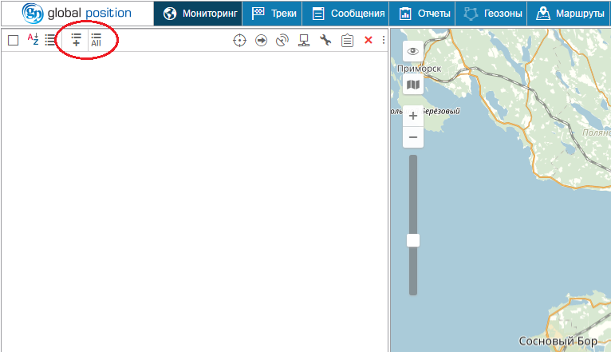

Пропали объекты в мобильном приложении
При входе в мобильное приложение нажимаем на знак глаза в правом верхнем углу экрана

Затем выбираем необходимый нам объект, активировав галочку на нем. 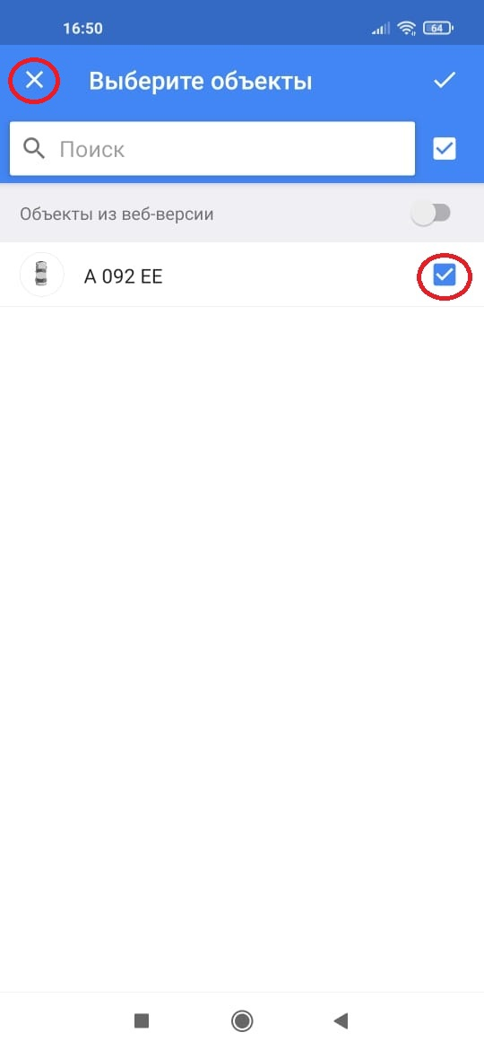

Либо активировать флажок “Объекты из веб-версии”

За тем нажимаем крестик в левом углу экрана и можем наблюдать объект в списке

